САНКТ-ПЕТЕРБУРГСКИЙ НАЦИОНАЛЬНЫЙ ИССОЕДОВАТЕЛЬСКИЙ УНИВЕРСИТЕТ ИНФОРМАЦИОННЫХ ТЕХНОЛОГИЙ, МЕХАНИКИ И ОПТИКИ

Факультет «инфокоммуникационных технологий»

Направление подготовки «11.04.02 Инфокоммуникационные технологии и системы связи»

Доклад

«Link Aggregation Control Protocol on Software Defined

Network»

Выполнила:

Смирнова Галина

Группа К41114

Проверил:

Шкребец А.Е.

Санкт-Петербург

2020

СОДЕРЖАНИЕ

ВВЕДЕНИЕ 3

Архитектура SDN 4

Протокол управления агрегацией каналов (LACP) 5

Проектирование и реализация 6

Результат и его анализ 7

ЗАКЛЮЧЕНИЕ 11

# ВВЕДЕНИЕ

Производительность компьютерных сетей являлась и продолжает являться серьезным вопросом. На нее влияет надежность топологии сети. Если физическое соединение между двумя узлами не установлено, то пакеты не могут быть доставлены туда, куда необходимо. Если соединение устанавливается, находится в хорошем состоянии, пропускная способность ограничена, то это, с большой вероятностью, вызовет перегрузку, из-за того, что несколько узлов пользуются каналом. Но эта проблема легко решается с использованием агрегирования каналов (Link Aggregation – LA). LA – это технология объединения нескольких параллельных каналов передачи данных в сетях Ethernet в один логический, позволяющий увеличить пропускную способность и повысить надежность. LA определяется в IEEE 802.3ad.

Link Aggregation Control Protocol (LACP) — протокол, предназначенный для объединения нескольких физических каналов в один логический в сетях Ethernet. Агрегированные каналы LACP используются как для повышения пропускной способности, так и повышения отказоустойчивости. Использование LACP в некоторых случаях позволяет обнаружить повреждённый канал, который бы при использовании обычной статической агрегации обнаружен бы не был.

В архитектуре программно-определяемой сети (SDN) уровень управления и уровень передачи данных отделены друг от друга. Устройства управляются с единого уровня управления или из одного контроллера с помощью протокола OpenFlow. Характеристики SDN являются управляемыми, адаптируемыми, масштабируемыми.

В этом докладе представлена реализация динамической конфигурации LACP IEEE 802.3ad на топологии SDN. LACP используется между сервером и коммутатором, при помощи OpenFlow, контроллера Ryu. (Ryu управляет функцией LACP для выполнения функций отработки отказа).

# Архитектура SDN

Платформа SDN показана на рисунке 1. Она состоит из трех уровней: уровень сетевых приложений, уровень управления, уровень инфраструктуры сети.

Контроллер является ключевым элементом SDN, он выступает в роли «мозга» всей сети, определяя потоки данных, заполняя таблицы потоков.

Производительность и возможности сети напрямую связаны с характеристиками контроллера. Сам контроллер представляет собой сетевую операционную систему, установленную на выделенном физическом сервере. Основные характеристики SDN-контроллера: производительность, масштабируемость, ресурсоемкость, надежность.

Он использует «северные» API-интерфейсы для обмена данными с вышестоящими приложениями, «южные» API-интерфейсы для определения поведения нижестоящих виртуальных коммутаторов и маршрутизаторов.

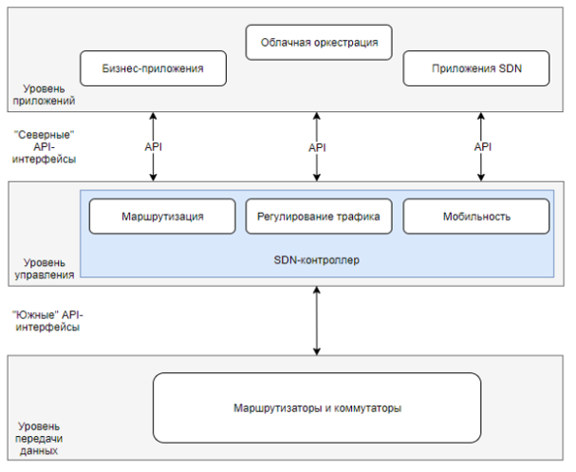

Рисунок 1 – архитектура SDN

# Протокол управления агрегацией каналов (LACP)

Как уже отмечалось выше Link Aggregation Control Protocol (LACP) — протокол, предназначенный для объединения нескольких физических каналов в один логический в сетях Ethernet. Агрегированные каналы LACP используются как для повышения пропускной способности, так и повышения отказоустойчивости. Использование LACP в некоторых случаях позволяет обнаружить повреждённый канал, который бы при использовании обычной статической агрегации обнаружен бы не был. Функции LA показаны на рисунке 2.

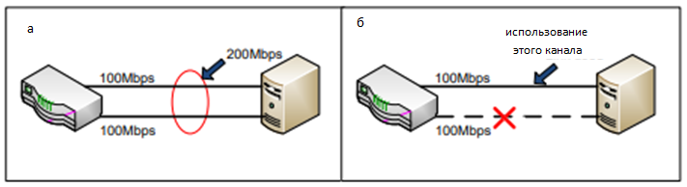

Рисунок 2 – функции LA,

а) увеличение пропускной способности,

б) отказоустойчивость

# Проектирование и реализация

В рамках данной работы LACP разрабатывается и реализуется в соответствии с контроллером Ryu. Язык программирования – Python. Топология (рисунок 3) состоит из контроллера, коммутатора (S1). Хост 1 (H1) создается в качестве сервера, хост 2 (H2) в качестве клиента. Конфигурация хоста 1 предназначена для создания сервера, поддерживающего связь агрегирующими возможностями. Он сконфигурирован с использованием режима соединения modprobe bonding mode=4, который указывает, что динамическое LA выполняется с использованием LACP. Существует два физических канала связи между S1 и сервером H1 через eth0 и eth1, которые выполняют функцию LACP.

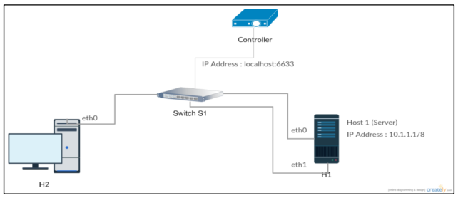

Рисунок 3 – Топология реализации

# Результат и его анализ

Настройка агрегации каналов на сервере H1 показана на рисунке 4. Настройка LACP прошла успешно. Скорость LACP медленная с 30-секундными интервалами.

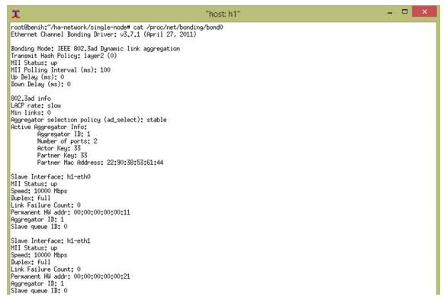

Рисунок 4 – Конфигурация LA на сервере H1

H1-eth0 и H2-eth1 действуют как агрегация каналов с состоянием up, и каждый канал имеет скорость 10000 Мбит / с.

Контроллер Ryu запускает функцию LACP для обеспечения отказоустойчивости. Приложения SDN работают с simple_switch_lacp_13, который работает на OpenFlow 1.3. Когда сервер H1 передает блок данных LACP каждые 30 секунд, коммутатор S1 получает блок данных LACP с сервера H1. Мы можем видеть процесс, который происходит на контроллере C0, как показано на рисунке 5. Статус приема LACP указывает, что портом был получен блок данных LACP, а статус посылки LACP означает, что порт отправил блок данных LACP. Состояние «единица времени данных LACP изменилась» означает, что время для мониторинга связи было изменено.

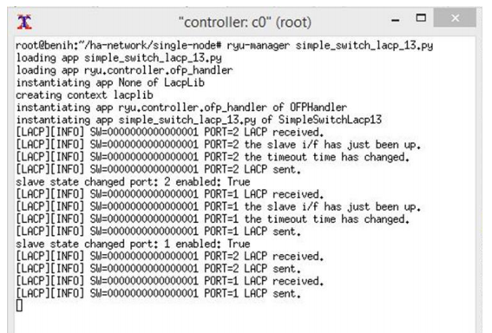

Рисунок 5 – Контроллер Ryu запускает LACP

Информация о входе потока на S1 показана на рисунке 6. Блок данных LACP от сервера H1 принимается коммутатором S1. Коммутатор S1 отвечает отправкой блока данных LACP. Коммутатор S1 воспроизводит сообщение входящего пакета. Блок данных LACP с типом Ethernet 0x8809 передается из H1-eth0 с использованием входного порта s1-eth1 и MAC-адреса 00: 00: 00: 00: 00: 11. Кроме того, коммутатор S1 воспроизводит сообщение входящего пакета в случае, если блок данных LACP с типом Ethernet 0x8809 передается из H1-eth1 с использованием входного порта s1-eth2 и MAC-адреса 00: 00: 00: 00: 00: 21. Порты коммутатора были способны выполнять функции LACP.

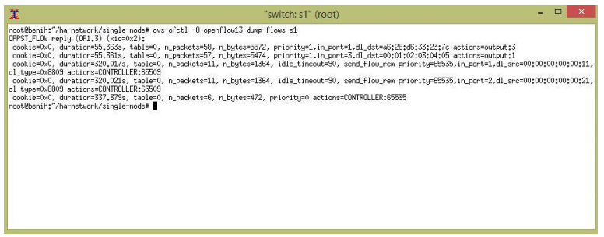

Рисунок 6 – Переключатель LACP (switch?)

На рисунке 7 тестируется отказоустойчивость LACP, при разрывании связи H1-eth0. Запускаем команду ip link set h1-eth0 nomaster. Состояние контроллера C0 показано на рисунке 8. Состояние порта изменилось.

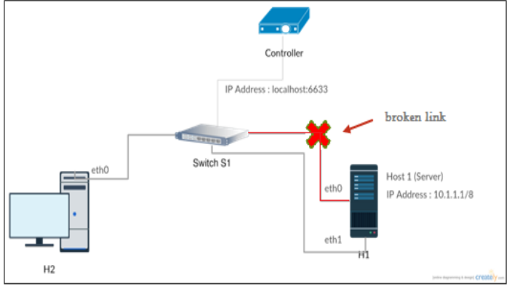

Рисунок 7 – Сценарий сбоя связи

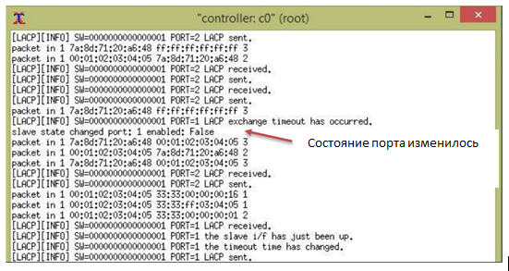

Рисунок 8 – Изменение состояния порта

На рисунке 9 показано состояние ping соединения H1 - S1. Из-за неработающей связи на H1-eth0 с S1, ping не может быть отправлен с H1 на S1. Время, необходимое для восстановления, составляет около 90 секунд.

Результат пропускной способности показан на рисунке 10. Наблюдение выполняется за 600 секунд. При возникновении сбоя канала связи пропускная способность будет снижаться до 0 Мбит / с в течение 90 секунд. Средняя пропускная способность в нормальных условиях составляет около 7413,33 Мбит / с.

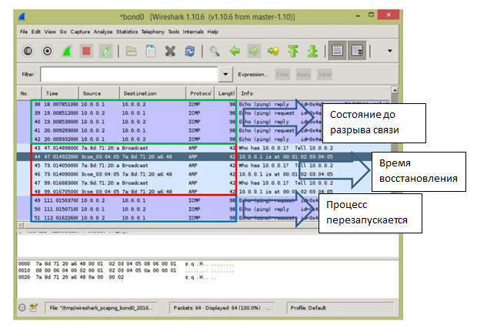

Рисунок 9 – Наблюдение за состоянием ping с помощью Wireshark

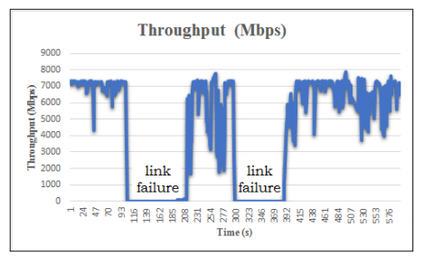

Рисунок 10 – Наблюдение за пропускной способностью в период отказа канала

# ЗАКЛЮЧЕНИЕ

В рассматриваемой работе была успешно внедрена агрегация каналов, используя контроллер Ryu в топологии SDN. LACP обеспечивает отказоустойчивость в мониторинге связи между узлами в сети. Время восстановления составляет около 90 секунд. Эта процедура может применяться для всех соединений всей сети.